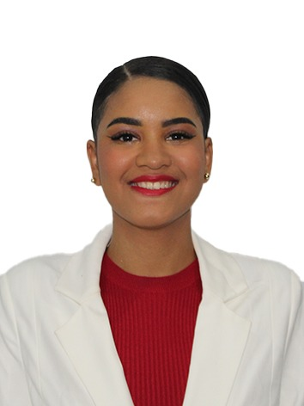
MARIA LUIZA DA PAIXÃO PALMA
Brasileira
Rua Travessa Falcão N.19
Salvador-Bahia – Brasil – Cep: 40.020-640
Celular / Whatsapp: + 55 71 99625-1282
marialuizapalma13@gmail.com

OBJETIVO – Desenvolver as funções que estiverem sob a minha responsabilidade,sempre atenta as possibilidades de desenvolvimento das minhas habilidades, com foco nos resultados esperados pela empresa.
DOCUMENTAÇÃO

Data de nascimento 12/08/2004
Passaporte Brasileiro N. GK 608365 Válido até 12/2034
CPF - 109.252.695-14
RG – 21.434.214-00

CURSOS

Curso de Comissária de Voo (Salvador – BA)
CIAC AERONAUTAS (Conclusão 11/2023)

Transporte aéreo de artigos perigosos CAT - 11 (Salvador – BA)
CIAC AERONAUTAS (Conclusão 11/2023)

EXPERIÊNCIA PROFISSIONAL

Empresa: Loja Festivale – Av Joana Angelica
Cargo: Atendente (05/2021– 08/2021)
Atividades Exercidas: Prestar atendimento aos clientes nos pontos de vendas.

Empresa: Lojas C&A -Shopping Da Bahia - Brasil
Cargo: Operadora de Vendas (03/2023 – 12/2023)
Atividades Exercidas: Prestar atendimento aos clientes, auxiliava no caixa e ofertava produtos que a loja disponibilizava.

TRABALHO VOLUNTARIO

Projeto Educacional Maria Dolores, como forma de retribuir e servir de referência para as crianças e adolescente, sobre a importância de estudar.

FORMAÇÃO

Colégio Da Polícia Militar Da Bahia JFG (Salvador – BA)
Ensino Médio Completo (Conclusão 11/2022)

IDIOMAS
Inglês – Básico
Espanhol - Básico

